Pudełko śniadaniowe biedronka
Chcesz, by Twoje dziecko chętnie zabierało zdrowe posiłki do szkoły? Sprawdź pudełko śniadaniowe biedronka oraz inne dziecięce lunch boxy firmy Skip Hop.

Pudełko śniadaniowe biedronka - idealne dla każdego dziecka
To bardzo ważne, aby od dziecka kształtować zdrowe nawyki żywieniowe. Ważne, aby do szkoły przygotowywać im pyszne, zdrowe jedzenie, a nie kupować słodkie batony czy drożdżówki. Dzieci są bardzo podatne na cukier, dlatego warto go unikać. W zabraniu posiłku do przedszkola czy szkoły pomoże pudełko śniadaniowe biedronka - firmy Skip Hop, dostępne w naszym sklepie. Nie dość, że jest użyteczne i dobrej jakości i pomoże zachować świeżość jedzeniu, to jeszcze jego przyjazny design zachęca dzieci do korzystania z niego. Kto nie chciałby takiej słodkiej biedronki za swojego przyjaciela. :)

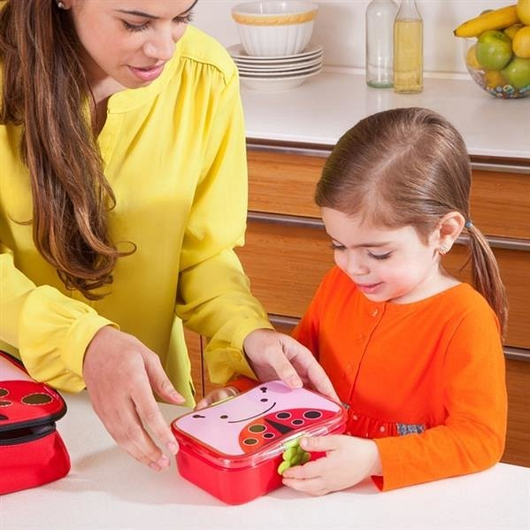
Dlaczego to takie ważne?
Bardzo wielu rodziców lekceważy zdrowe odżywianie. A w wieku dziecięcym jest to szczególnie ważne - to wtedy kształtuje się organizm małego człowieka. Nawyki żywieniowe mogą wpłynąć na jego całe życie - nie tylko ze względu na sylwetkę, ale przede wszystkim zdrowie. Unikanie cukru zapobiega próchnicy zębów, dziecko nie jest nadpobudliwe i nie przytyje. Dostarczenie niezbędnych witamin sprawi, że będzie się ono dobrze rozwijać i organizm będzie kształtował się prawidłowo. Dieta to naprawdę podstawa. Pudełko śniadaniowe biedronka to dla niej wsparcie. Dzięki niemu Twój maluch zabierze sobie do szkoły przygotowany przez Ciebie posiłek łatwo i przyjemnie.

